Міністерство освіти і науки України

Національний технічний університет України

“Київський політехнічний інститут”

Кафедра прикладної математики

ЗВІТ

з дисципліни «Колективна розробка програмного забезпечення**»**

на тему: «Побудова scrum згідно теми: ‘Проведення лекцій‘»

Виконав:

Студент групиКМ-52 Тимофеєв Нікіта Димитрійович

(шифр групи) (прізвище, ім’я, по батькові)

Перевірив:

Викладач Терещенко І.О.

(прізвище, ініціали) (підпис)

ЗМІСТ

1 Мета роботи 3

2 Завдання на домашню роботу 4

3 Скріншоти проведеної роботи 5

Висновки 8

# МЕТА РОБОТИ

Мета даного домашнього завдання заключається у вивченні сворення Scrum`у та його використання у подальшій роботі.

# ЗАВДАННЯ НА ДОМАШНЮ РОБОТУ

Створити Scrum згідно теми. User Storys – всі процеси з ієрархії

процесів. Tasks до кожної User Story  формується, як опис задач,що необхідно зробити (запрограмувати), щоб реалізувати User Story (один процес з ієрархії процесів).

# СКРІНШОТИ ПРОВЕДНОЇ РОБОТИ

# 

Рисунок 1 — Графік підготовки

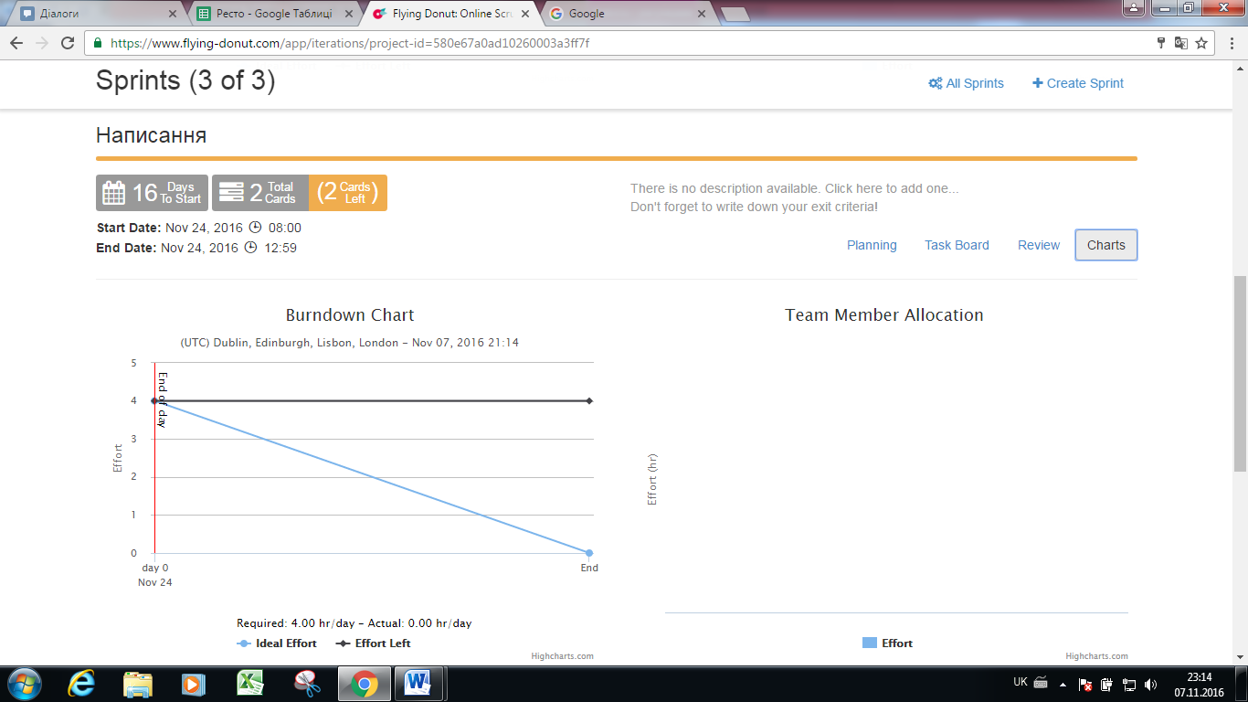

Рисунок 2 — Графік написання

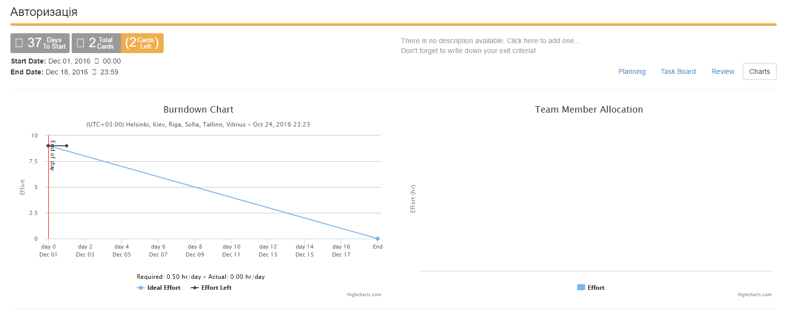

Рисунок 3 — Графік авторизації

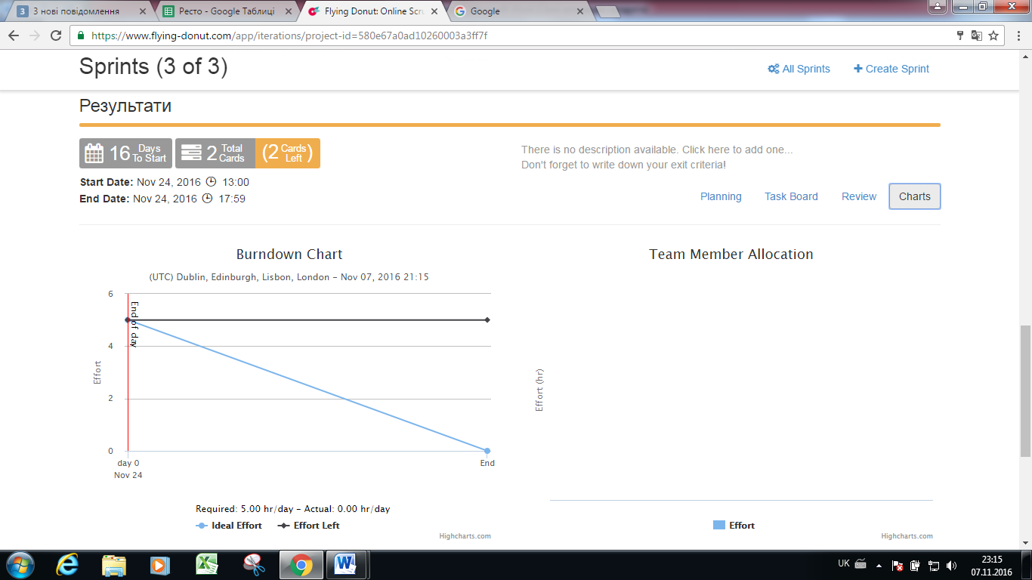

Рисунок 4 — Графік результатів

# 

Рисунок 5 — Task Board результатів

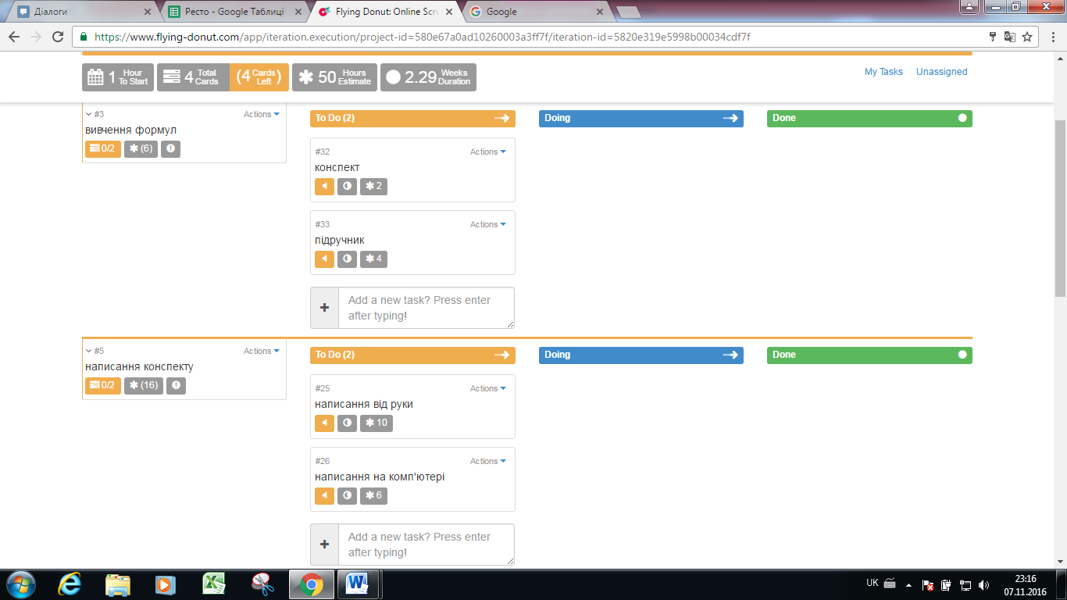

Рисунок 6 — Task Board підготовки(1)

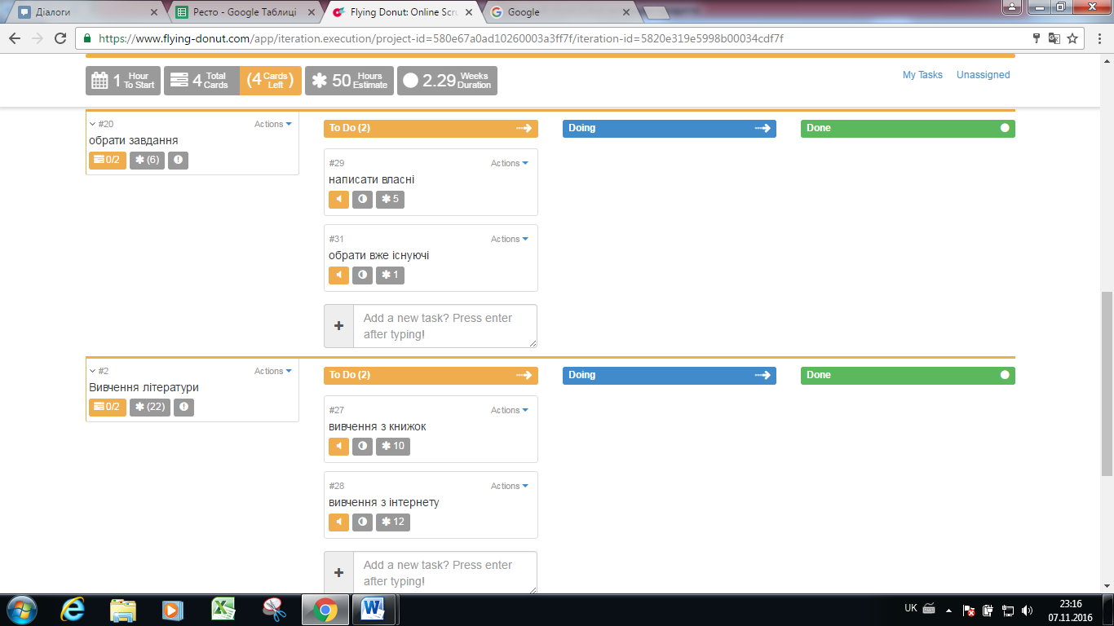

Рисунок 7 — Task Board підготовки(2)

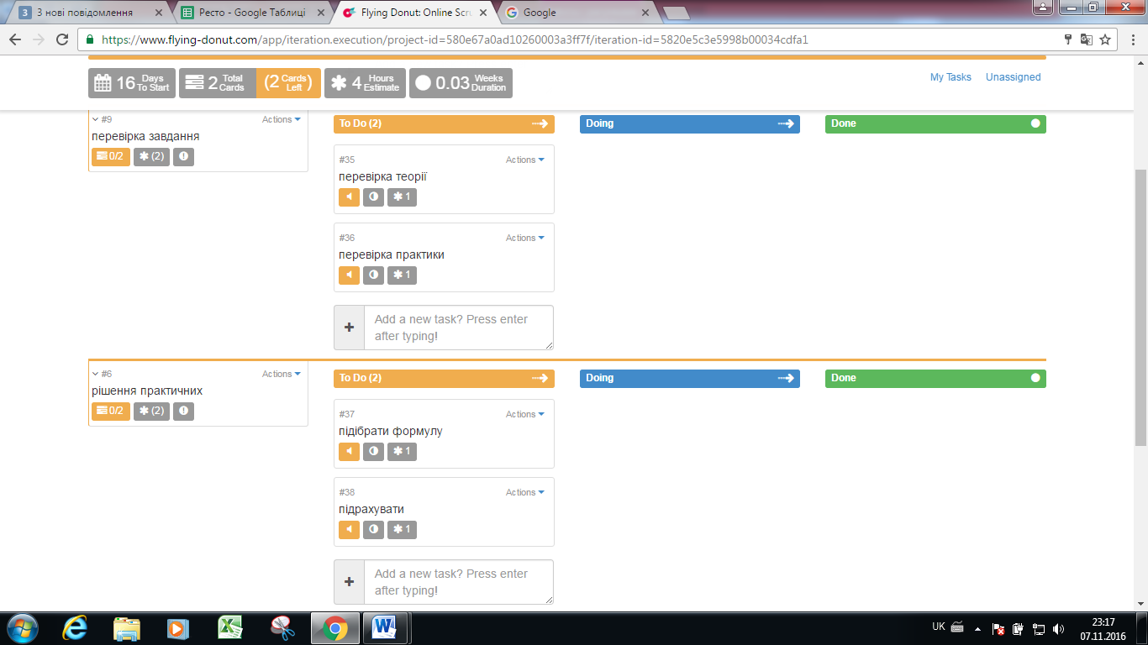

Рисунок 8 — Task Board написання іспитуВИСНОВКИ

Під час виконання даної домашньої роботи було вивчено Scrum та виконано роботу згідно завдання роботи.